QUESTÃO

Carolina comprou um rolo com 1 metro de fita para embalar alguns presentes. No primeiro presente ela usou 25 centímetros, no segundo ela gastou o dobro do primeiro.

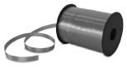

Quantos centímetros de fita sobraram?

(A) 25 centímetros
(B) 75 centímetros
(C) 50 centímetros
(D) 100 centímetros

GABARITO: A

